INTERPRETACIÓN AMBIENTAL EN JARDÍN BOTÁNICO DE BOGOTÁ

Instructor:

Lady Nathaly Garcia Garcia

Denominación del programa:

Protección Ambietal.

Desarrollado por:

Cristian Camilo Mora Mendieta

Aaron Daniel Rodelo Gonzalez

Jhon Fernando Yara Tique

Ficha:

2996193

Taller

1. Elabore un registro fotográfico de los aspectos que más le impactaron de la visita y describa porque le llamo la atención o las acciones realizadas, se recomienda mínimo 6 fotografías, pueden trabajar en equipo de máximo 5 personas.

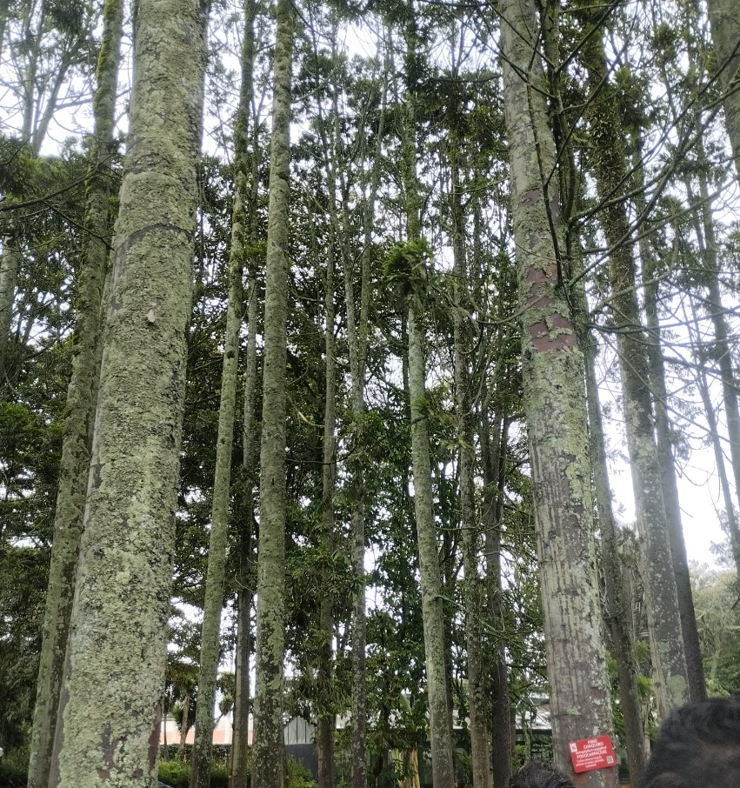

**FOTO 1**

En la imagen se ven un montón de árboles bien altos y delgados, todos llenos de musgo o líquenes en los troncos. Están súper juntos y casi no tienen ramas abajo, todo el follaje está arriba.

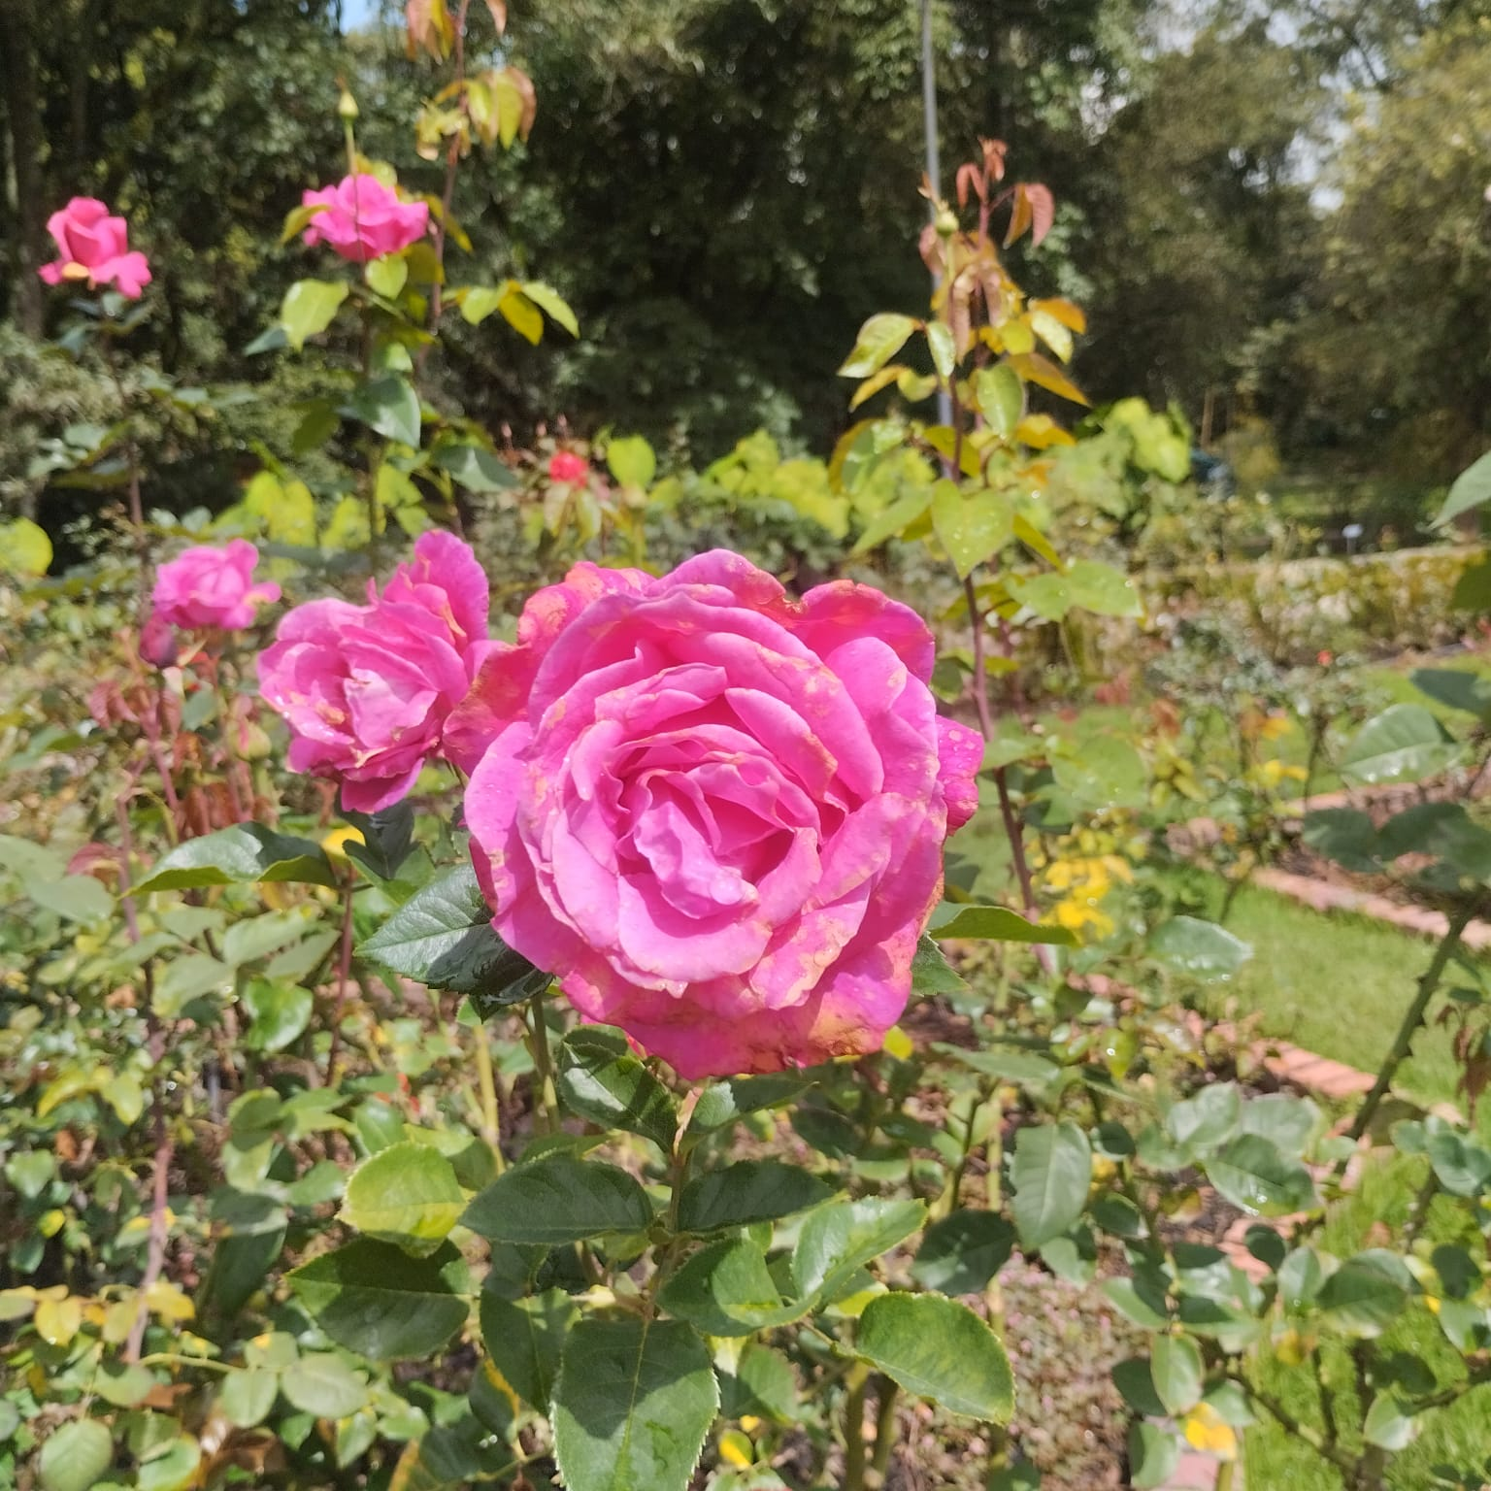**FOTO 2**

En la imagen se ve una rosa rosada bien bonita en primer plano, con varios pétalos y hojas verdes alrededor. Al fondo hay más rosas y muchas plantas, un jardín grande y soleado. Todo se ve muy colorido y lleno de vida. Le tomamos foto porque Porque esa rosa resaltaba entre todas, estaba súper linda con la luz del sol y daba ganas de guardarla para siempre en una foto.

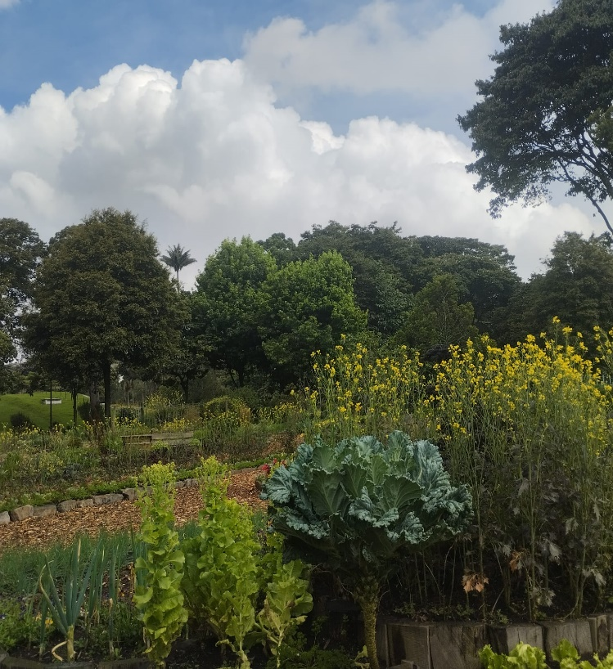

**FOTO 3**

En la imagen se ve una huerta bien cuidada, con varias plantas como lechuga, cebolla y coles. También hay unas flores amarillas altas que le dan vida al lugar. Al fondo hay árboles grandes y frondosos, y el cielo está súper bonito.

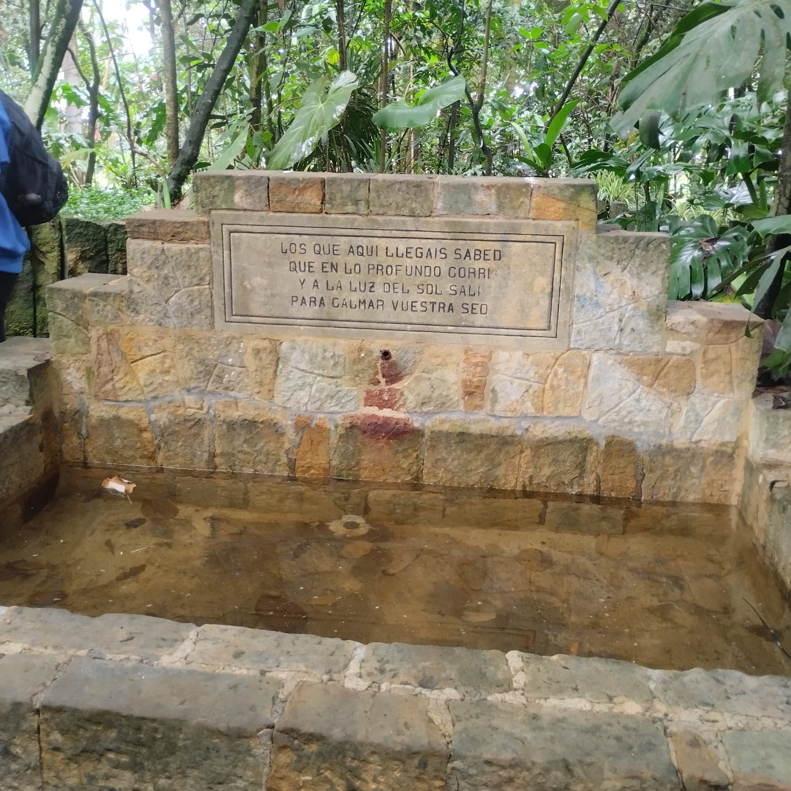**FOTO 4**

La imagen se ve una fuente de piedra. En la parte de arriba hay una placa con un mensaje tallado en piedra que dice: "Los que aquí llegáis sabed que en lo profundo corrí y a la luz del sol salí para calmar vuestra sed." Y se traduce como: "Los que llegan aquí, sepan que corrí en lo profundo y salí a la luz del sol para calmar su sed."

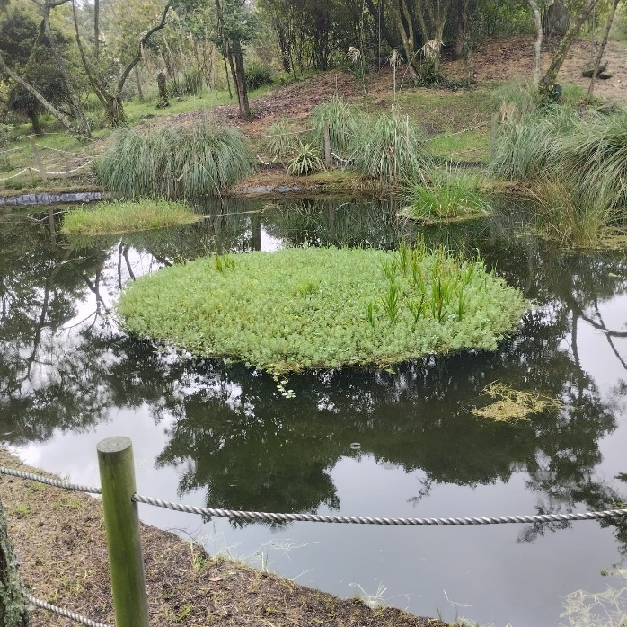

**FOTO 5**

En esta foto se ve un pequeño lago o estanque con una especie de islita flotante llena de plantas. El agua refleja los árboles y el cielo, y todo el lugar se ve muy natural. Está rodeado de vegetación alta y está súper tranquilo.

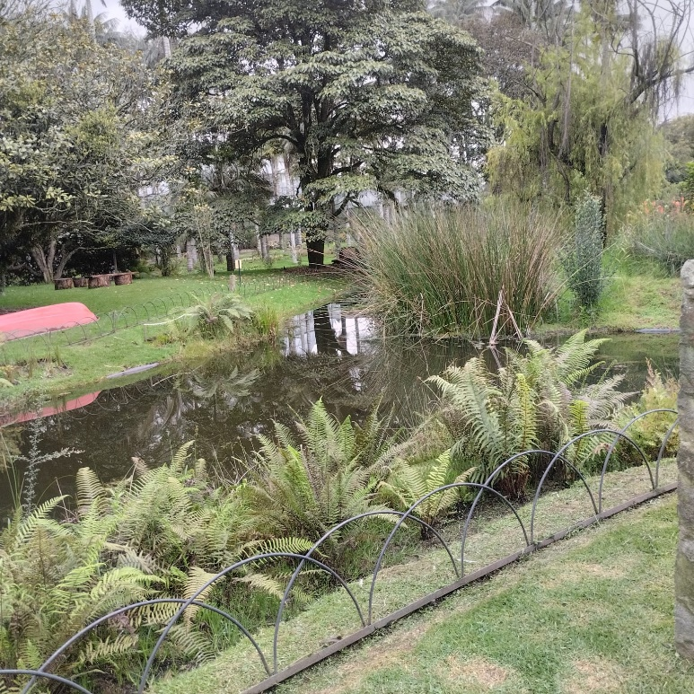 **FOTO 6**

En esta foto se ve un pequeño lago rodeado de helechos, pasto y árboles grandes. Todo está muy bien cuidado, el área y mucha vegetación alrededor. Le Tome foto porque transmite paz. Es uno de esos lugares donde el silencio y el verde te recargan. La combinación del agua y los árboles hace que parezca un rinconcito secreto perfecto para desconectarse.